Техническое задание

Данное техническое задание сформировано исходя из потребности компании ООО «РЛ Проект» в формировании унифицированной формы учета бюджетирования проектов.

Для достижения этой цели необходимо выполнить следующие задачи:

1. Взятие данных по проектам из системы Adesk в сводную таблицу (номер проекта, плановая выручка проекта, контрагент);
2. Взятие учета рабочего времени из системы Bitrix24 в сводную таблицу (ФИО сотрудника, количество часов, которые он потратил на выполнение проекта (подают руководители отделов));
3. Формирование вводных данных по сотрудникам в сводную таблицу (ФИО, должность, тариф в месяц);
4. Сравнение нормы рабочих часов в месяц в соответствии с производственным календарем?
5. На основании п.4. расчет стоимости часа работы конкретного сотрудника;

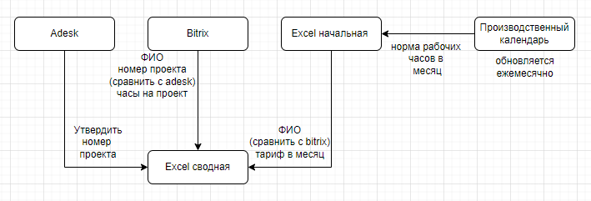

Рис. 1. Источники исходных данных

Тариф – из начальной excel, расчет денег

Каждый месяц разное количество часов, следовательно разное количество денег

Откуда берется должность и отдел – начальная excel

Итоговый интерфейс программы – Таблица GUI (treeview)

Производственный календарь – consultant (НРЧ)

Формула расчета РЧ в деньги

Ключ Bitrix24 - Adesk- номер

Если НРЧ не сходится с РЧ, доначисление в случае переработки и перерасчет в случае

Сохранение всех проектов помесячно - БД

Экспорт в Excel

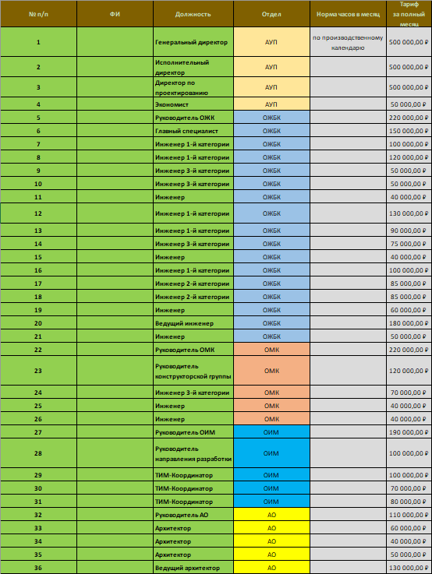

Рис. 2. Пример таблицы с исходными данными по отделам, excel начальная

Еще один столбец “РабЧ”

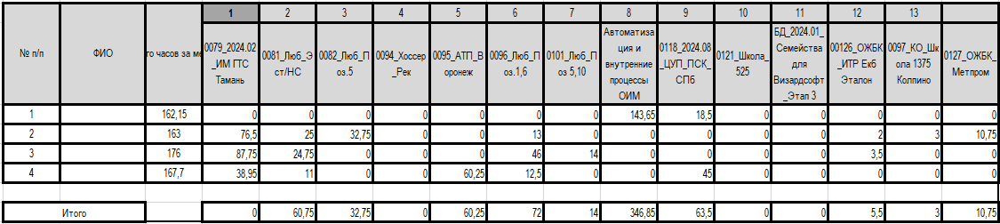

Рис. 3. Пример подачи рабочего времени руководителями отделов, таблица из одного отдела, Bitrix24

После получения всех исходных данных необходимо собрать все данные в одну сводную таблицу:

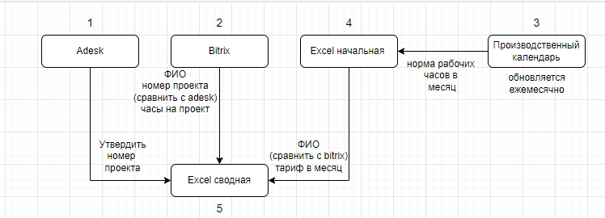

Рис. 4. Последовательность сбора первоначальных данных.

Когда все первоначальные данные будут собраны в единую Excel таблицу, она должна приобрести вид:

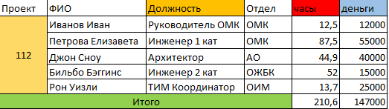

Рис. 5. Пример конечной сводной таблицы

В конечной таблице, после того как все исходные данные будут собраны, необходимо иметь возможность подсчета трудозатрат каждой конкретной **должности** внутри каждого отдельного проекта.